SHAANXI JIAOKONG
陕西交控路网安全态势感知
超宽大屏 UI 设计文档
基于 G70 福银高速西长段运行监测辅助决策驾驶舱参考界面梳理
项目 | 设计基线 | 文档定位
陕西交控路网安全态势感知大屏 | 9568 × 2808 px（约 3.41:1） | 产品、视觉、前端与数据接入的共同设计依据
版本：V1.0 日期：2026-08-07 状态：方案梳理
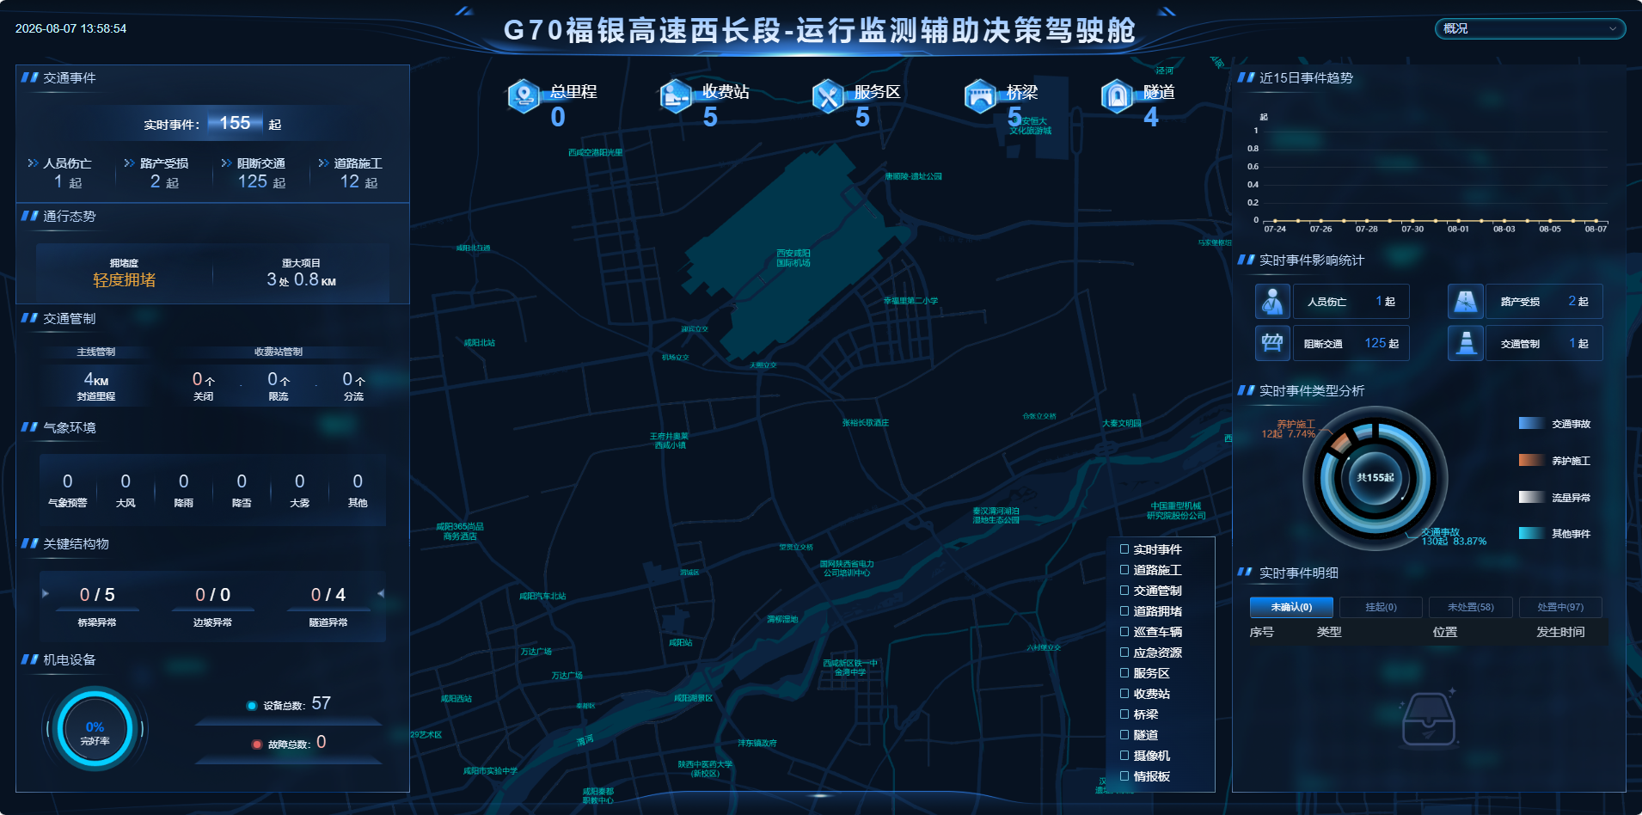
图 1 参考概览页：中心地图 + 左侧态势总览 + 右侧专题详情的三域结构
设计结论 该大屏以‘一张路网图’承载态势定位，以两翼抽屉承载安全研判，以顶部指标带承载资源总览；通过右侧专题切换覆盖交通、气象、结构物、设备等安全子域。

1. 设计目标与适用范围
本方案面向陕西交控路网运行监测与安全指挥场景，支持超宽拼接屏常态值守、事件研判、养护协同和应急调度。参考界面保留深色数字孪生地图、蓝青科技光效、左中右三域信息架构与专题大屏扩展方式。

1.1 核心目标
- 30 秒内识别当前路网安全等级、事件数量、交通管制、气象预警和关键结构物异常。
- 在中心地图完成路段、设施、事件、视频和设备的空间定位、联动筛选与下钻。
- 在不离开主地图的前提下，通过右侧专题面板切换完成风险研判与处置核验。
- 兼容 9568 × 2808 的拼接屏，关键数字、文字和点击目标均按远距观看与值守操作设计。

1.2 用户与任务
角色 | 主要任务 | 优先信息
路网值守人员 | 监控、确认、派单、跟踪 | 实时事件、视频、拥堵、设备故障
安全管理人员 | 风险研判、会商、督导 | 综合风险等级、预警、结构物、管制影响
养护与应急人员 | 施工协同、巡查、处置 | 施工计划、桥隧异常、值班资源、应急物资
管理决策人员 | 态势总览、趋势复盘 | 事件趋势、通行效率、处置时效、风险闭环

1.3 页面体系
层级 | 页面 / 模式 | 功能定位
L0 | 综合概览 | 一图统览当前安全态势，作为默认值守页。
L1 | 右侧专题抽屉 | 通行、管制、气象、关键结构物、设备、事件明细等专题切换。
L1 | 交通流及事件 | 趋势、流量、收费站排行、断面与车型分析。
L1 | 养护巡查及运营 | 施工统计、关键结构物卡片、值班值守、路产巡查。
L2 | 对象详情 | 事件、设施、设备、收费站、桥隧的详情、视频与处置时间线。

2. 总体布局与分辨率基线
画布固定为 9568 × 2808 px，建议按逻辑栅格设计、按屏幕比例缩放。业务区域不使用浏览器滚动；右侧专题内容区允许卡片内纵向滚动。拼接缝应避开标题、核心数值、图表零轴与高频按钮。

2.1 布局坐标建议
区域 | 逻辑坐标（x, y, w, h） | 占比 | 设计说明
顶栏 | 0, 0, 9568, 220 | 7.8% 高 | 系统时间、主标题、页面模式选择；标题居中，控制项靠右。
左侧态势栏 | 90, 250, 2240, 2490 | 23.4% 宽 | 固定 6 个信息组：事件、通行、管制、气象、结构物、设备。
中心地图 | 2360, 250, 4760, 2490 | 49.8% 宽 | 主路网空间底图、上方设施 KPI、右下图层控制。
右侧专题栏 | 7150, 250, 2328, 2490 | 24.3% 宽 | 同一容器随专题切换内容，承载研判、排行、趋势与明细。
安全边距 | ≥ 90 px | — | 所有贴边模块保留外呼吸边距，适配边缘拼缝与投屏裁切。

2.2 响应式与缩放规则
- 设计稿以 9568 px 为 100% 基准；现场使用 scale = 实际屏宽 / 9568 等比缩放，字体、图标、圆角、阴影同步缩放。
- 最小字号：非核心说明 28 px；表头与列表正文 30–34 px；模块标题 38–44 px；关键指标 64–88 px；主标题 78–92 px。
- 左右栏宽度为固定比例，中心地图为弹性区；当可用宽度下降时优先压缩地图，不压缩左右栏的文字与表格列宽。
- 功能操作区的最小可点击尺寸为 72 × 48 px；地图图例与勾选框保持 24 px 以上视觉尺寸。
拼接屏规范 标题、KPI、图表标签和关键告警不得横跨物理拼缝。建议在实施前录入实际屏体分辨率与拼缝坐标，生成拼缝避让参考线。

3. 概览页信息架构
概览页采用‘顶部资源总览 + 左侧安全态势 + 中心一图定位 + 右侧专题研判’架构。左栏提供连续摘要，中心地图提供空间上下文，右栏展示当前选中专题，不抢占主地图。

3.1 顶部资源总览
组件 | 字段 | 状态 / 交互
系统时间 | 日期、时分秒、数据更新时间 | 每秒刷新时间；数据更新时间独立标识。
主标题 | 陕西交控路网安全态势感知 | 固定居中；可选显示当前机构 / 路段范围。
页面模式 | 概况、交通流及事件、养护巡查及运营 | 下拉或分段按钮切换一级页面。
设施 KPI | 总里程、收费站、服务区、桥梁、隧道 | 点击筛选地图并打开对应专题或图层。

3.2 左侧固定态势栏
模块 | 建议指标 | 告警表现
交通事件 | 实时事件总数；人员伤亡、路产受损、阻断交通、道路施工 | 总数使用高亮数字；阻断交通使用红色；点击定位事件。
通行态势 | 拥堵等级、拥堵路段数、重大项目影响长度 | 绿/黄/橙/红四级；显示较昨日或近 15 分钟变化。
交通管制 | 封道里程、关闭、限流、分流 | 管制类型与影响长度并列；与地图线段高亮联动。
气象环境 | 气象预警、大风、降雨、降雪、大雾、其他 | 按预警级别着色；点击转到气象预警列表。
关键结构物 | 桥梁异常、边坡异常、隧道异常 / 总数 | 异常分子显红，分母为纳管对象数；可横向切换。
机电设备 | 完好率、设备总数、故障数 | 环图显示完好率；故障数红色并提供明细入口。

3.3 中心地图与图层
- 底图采用深海军蓝底色，主路网蓝灰线、河流青色、重点对象青绿标注；低优先级地物降亮度，确保事件与管制线段显著。
- 地图上方悬浮设施 KPI，避免覆盖路网核心区；图例固定在右下，支持多选图层与全选/清空。
- 图层至少包含：实时事件、道路施工、交通管制、道路拥堵、巡查车辆、应急资源、服务区、收费站、桥梁、隧道、摄像机、情报板。
- 点选对象弹出轻量浮卡：名称、桩号/位置、风险等级、最近上报时间、操作按钮（查看详情 / 视频 / 派单）。

4. 右侧专题抽屉设计
右侧专题区域统一使用 2328 px 宽的垂直容器。标题行固定，主体根据专题切换；内容卡片使用 24 px 内边距、12–16 px 圆角、1 px 青蓝描边与低透明深蓝渐变填充。
专题 | 参考图对应内容 | 推荐组件与交互
实时事件 | 近 15 日趋势、影响统计、类型分析、事件明细 | 折线 / 柱线组合、环形占比、状态 Tab、空态插画；点击行定位地图。
通行概况 | 主线与收费站切换、拥堵清单、今日流量、24 小时趋势 | 分段按钮、表格、柱线组合图；筛选收费站与入口/出口。
交通管制 | 主线/收费站管制、原因分析、管制详情 | KPI 条、同心环、详情卡；地图显示封控起讫与影响范围。
气象环境 | 蓝/黄/橙/红预警、预警卡片列表 | 预警等级卡、滚动消息卡、天气预报 Tab；点击卡片高亮影响路段。
关键结构物 | 桥/边坡/隧道异常、对象列表 | 摘要条 + 对象卡；包含传感器在线、健康状态、视频入口。
设备概况 | 设备总数、故障数、分类统计、故障明细 | 设备类别 Tab、完好率、明细表；支持工单状态筛选。

4.1 专题通用状态
状态 | 视觉规则 | 交互 / 文案
默认 | 选中 Tab 采用亮蓝填充，未选中使用透明描边。 | 显示最近刷新时间与数据范围。
告警 | 红色用于阻断、故障、一级预警；橙色用于较高风险；黄色用于注意。 | 高风险卡片置顶，提供‘定位’和‘查看处置’。
加载 | 保留卡片骨架，避免布局跳动。 | 显示‘数据加载中’，超过阈值可重试。
空态 | 使用线性图标与浅色说明，不显示空图表。 | 示例：‘当前筛选条件下暂无未处置事件’。
异常 | 模块级错误提示，不遮挡地图与其他模块。 | 示例：‘设备数据暂不可用，已保留最近一次有效结果’。

5. 专题全屏页面

5.1 交通流及事件
参考图采用三栏分析布局：左栏关注事件量与时效，中栏关注出入口流量与收费站排名，右栏关注断面流量与车型结构。整体适合用于事件复盘、早晚高峰研判和收费站运行分析。
区域 | 模块 | 关键字段
左栏 | 事件数量变化、事件类型分析、近 12 月时效分析、路段排行 | 今日/本周/本月/本年事件数、同比环比、上报/确认/处置/总计时效
中栏 | 出入口流量、近 13 月统计、收费站流量排行 | 客车/货车/总计、入口/出口、本年本月本日、收费站名称与分类流量
右栏 | 近 13 月断面流量、断面车型占比 | 断面名称、车型、入口/出口、占比滑杆与总量
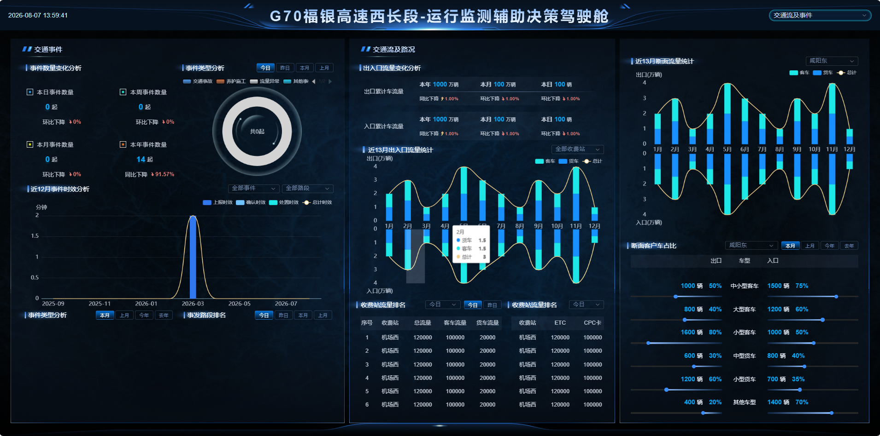
图 2 交通流及事件专题：以趋势图、排行表和车型占比支持复盘分析

5.2 养护巡查及运营
参考图采用三栏运营布局：左侧统计施工规模与计划，中心滚动呈现关键结构物和视频，右侧展示值班人员与路产巡查。此页强化‘施工—设施—人员’的协同关系。
区域 | 模块 | 关键字段 / 操作
左栏 | 施工数量、施工位置、未来 30 日施工 | 临时养护 / 中大修，主线/桥梁/隧道/收费站/服务区分布，日期趋势
中栏 | 关键结构物列表 | 名称、类型、长度、天气、实时车流、上次告警、视频缩略图、告警状态
右栏 | 值班值守、路产巡查 | 值班领导 / 人员 / 电话、养护中心、巡查班组、班次、车辆、人员
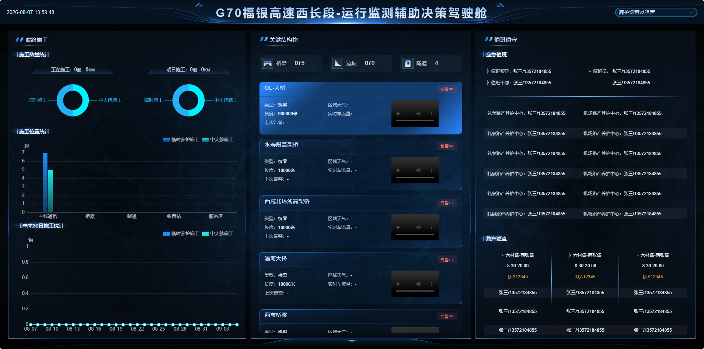
图 3 养护巡查及运营专题：以施工、结构物、值班巡查形成运营闭环

6. 视觉语言与组件规范

6.1 颜色与风险映射
角色 | 色值建议 | 使用边界
空间底色 | #061526 / #0B1F33 | 页面底色、地图底色；禁止大面积纯黑。
主科技蓝 | #1E74D8 | 选中态、关键线条、柱状图主系列、一级操作。
高亮青 | #00B7F4 / #00CFD5 | 地图高亮、流量、正常在线、光效点缀。
正常 | #24B47E | 正常、已恢复、健康状态；不得与高亮青混用表达风险。
注意 | #F5C542 | 轻度拥堵、黄色预警、待关注。
较高风险 | #F28C38 | 中度风险、施工影响、橙色预警。
高风险 | #D84A52 | 阻断、故障、红色预警、未处置关键事件。

6.2 字体、间距与图表
- 中文优先使用 Microsoft YaHei / 思源黑体，数字使用 DIN Condensed 或等宽数字字体；数值与单位分层，核心数字加粗。
- 模块标题采用‘双斜杠 + 标题 + 下划线光带’；标题区高度建议 96–112 px，正文区采用 32 px 基准间距。
- 图表背景透明；网格线低对比度；最多使用 4 个业务系列，固定颜色映射并在所有专题保持一致。
- 环图仅用于占比和健康度；当分类超过 5 项时改为横向条形图或排序列表，避免图例拥挤。
- 表格行高建议 ≥ 64 px；表头 64–72 px；斑马纹透明度低于 12%；长位置字段允许截断并提供悬浮全量文本。

6.3 通用组件规格
组件 | 尺寸 / 形态 | 使用规则
模块容器 | 描边 1 px；圆角 12–16 px；内边距 24–32 px | 采用深蓝半透明渐变，阴影只用于焦点层级。
KPI 数字 | 数字 64–88 px；单位 28–34 px | 数字与单位基线对齐；风险数字使用语义色。
Tab / 筛选 | 高度 48–56 px；水平间距 12–16 px | 选中有填充且可识别，不只依赖颜色。
地图标注 | 主标注 30–34 px；点位图标 44–56 px | 相邻标注自动避让；同屏只突出高优先级对象。
视频缩略图 | 16:9；最小 260 × 146 px | 无流时显示摄像机状态与重连操作，不显示纯黑占位。

7. 交互、数据与刷新策略

7.1 关键交互链路
触发 | 系统反馈 | 后续动作
点击左栏风险指标 | 地图按对象类型过滤并高亮，右栏切换对应专题 | 点击列表项打开对象浮卡或详情。
点击顶部设施 KPI | 地图聚焦该设施类型并显示数量 / 异常摘要 | 支持继续筛选桥、隧、收费站、服务区。
点击地图事件点 | 显示事件浮卡与影响范围，右栏定位明细行 | 查看视频、处置过程、关联管制与附近资源。
切换右栏 Tab | 保留当前地图视野与图层，更新右栏数据 | 不刷新全页，避免值守视线中断。
选择时间 / 路段 / 收费站 | 所有相关图表显示统一口径和加载状态 | 筛选条件在专题顶部可见，可一键清除。

7.2 数据刷新与可信度
数据类型 | 建议刷新 | 表现方式
实时事件、管制、设备告警 | 15–30 秒或消息推送 | 模块显示‘数据截至 HH:mm:ss’；新入事件弱闪烁一次后静止。
交通流、断面、收费站 | 1–5 分钟 | 曲线平滑更新，显示数据周期与统计口径。
气象预警 | 5 分钟 + 预警推送 | 有预警立即更新卡片；过期预警自动置灰并归档。
桥隧监测与健康度 | 1–5 分钟 / 阈值触发 | 显示传感器在线率、最后采集时间和异常阈值来源。
施工计划、值班、巡查 | 按业务提交 / 日更新 | 标注计划日期与数据来源，避免与实时数据混淆。
安全态势评分建议 将事件严重度、交通影响、气象等级、结构物异常、设备故障和处置时效归一为 0–100 分；大屏展示等级与贡献项，不建议只展示单一分数。

8. 开发验收清单
验收维度 | 验收点
画布与拼接 | 以 9568 × 2808 无滚动展示；核心信息不压缝；在实际拼接屏上完成色彩与亮度校准。
可读性 | 3 米外可识别主标题、核心数字与红橙黄告警；非核心文字在运维距离可读。
信息一致性 | 同一事件在左栏、地图、右栏的编号、等级、位置和时间一致；筛选条件全局可见。
状态完整性 | 每个专题均具备默认、加载、空态、异常、权限不足五类状态，不出现空白区域。
风险语义 | 红/橙/黄/绿的含义统一；不能仅依靠颜色表达状态；色盲模式下仍可用图标或文字区分。
性能 | 首屏骨架快速呈现；地图操作不阻塞右栏；高频推送采用增量更新，避免整页闪烁。
数据口径 | 每项统计可查看时间范围、来源、刷新时间和口径说明；异常数据保留降级提示。
操作闭环 | 事件、管制、结构物、设备均可从总览定位至详情，并能进入视频或处置流程。

8.1 交付物建议
- 9568 × 2808 像素高保真主概览页及右侧 6 个专题状态稿。
- 交通流及事件、养护巡查及运营两套全屏专题高保真稿。
- 设计 Token、图表色板、图标库、组件状态与前端标注。
- 地图图层字典、对象字段字典、事件等级与告警文案规范。
本次梳理边界 本文档基于提供的 G70 参考界面归纳为‘陕西交控路网安全态势感知’的 UI 方案；具体业务指标阈值、路网数据源、接口口径和实际屏体拼缝参数需在实施阶段与业务、数据及硬件团队联合确认。

